Fizikai kapcsolat

Akár egy helyi nyomtatóhoz, akár egy távoli országban található weboldalhoz szeretnénk kapcsolódni, fizikai kapcsolatot kell kialakítani a helyi hálózaton. A kapcsolat lehet vezetékes vagy vezeték nélküli, attól függően, hogy kábelt vagy rádióhullámokat használunk az átvitelhez.

Számos vállalati irodában az alkalmazottak asztali és hordozható számítógépei egyaránt kábellel csatlakoznak egy switch-hez. Ez a beállítás vezetékes hálózatot jelent. Az adatok továbbítása fizikai kábelen keresztül történik.

A vezetékes összeköttetés mellett számos vállalat kínál vezeték nélküli kapcsolatot laptopok, táblagépek és okos telefonok számára. Vezeték nélküli eszközök esetében az adatok továbbítását rádióhullámok végzik.

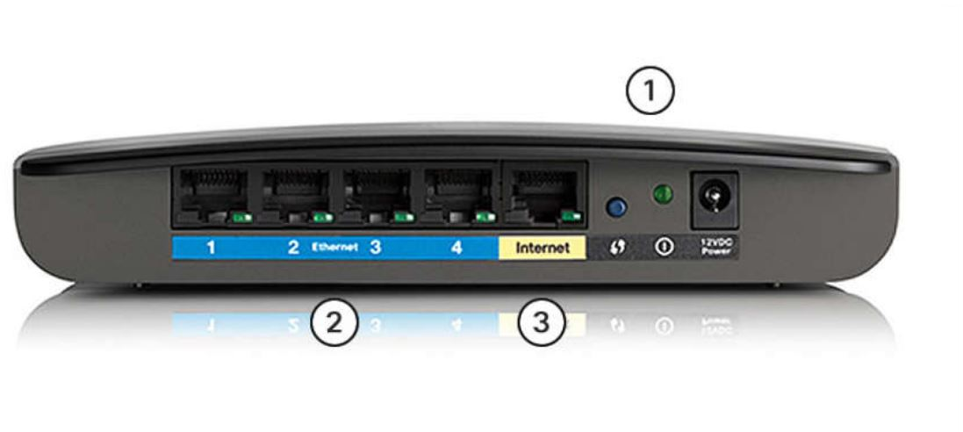A vezeték nélküli hálózat eszközeit olyan vezeték nélküli hozzáférési ponthoz (AP) vagy vezeték nélküli routerhez kell csatlakoztatni.

A hozzáférési pont összetevői a következők:

1. Vezeték nélküli antennák (A fenti ábrán látható routerben ezek be vannak építve.)
2. Ethernet switchportok
3. Internet port

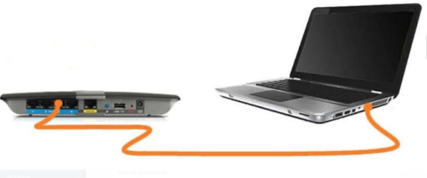Egy vállalati irodához hasonlóan a legtöbb lakásban is van lehetőség vezetékes és vezeték nélküli hálózathoz való csatlakozásra.

Vezetékes kapcsolat vezeték nélküli routerhez

Hálózati illesztőkártya:

A hálózati kártyák (NIC) eszközöket csatlakoztatnak a hálózathoz. Az Ethernet kártyák vezetékes, míg a WLAN kártyák vezeték nélküli kapcsolatok létrehozására használhatók.

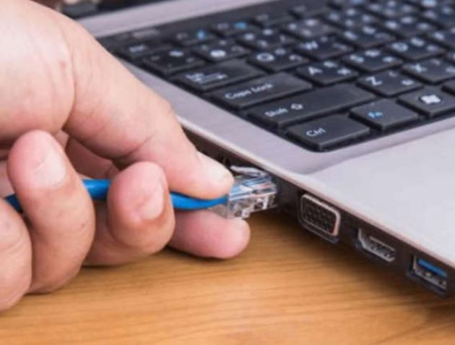Vezetékes kapcsolat Ethernet hálózati kártya használatával

Hálózati kapcsolódás esetén nem minden fizikai kapcsolat egyenértékű a teljesítmény tekintetében.

A fizikai réteg

Az OSI modell fizikai rétege biztosítja az adatkapcsolati réteg kereteit alkotó bitek továbbítását a hálózati közegen.

Ez a réteg egy teljes keretet fogad az adatkapcsolati rétegtől, és olyan jelek sorozatává alakítja, amelyek továbbíthatók az átviteli közegen.

A fizikai réteg szabványai

Az OSI modell felső rétegeiben található protokollok szoftveres megvalósítását szoftvertervező mérnökök és számítógépes szakemberek felügyelik. A TCP/IP modell szolgáltatásait és protokolljait például az IETF (Internet Engineering Task Force) nevű szervezet definiálja.

A fizikai réteg elektromos áramkörökből, átviteli közegekből és mérnökök által kifejlesztett csatlakozókból áll. Emiatt szükséges, hogy a hardverelemek működését irányító szabványokat a megfelelő villamosmérnöki és hírközlési szervezetek hozzák létre.

Fizikai összetevők

A fizikai réteg szabványai három fő területtel foglalkoznak:

* Fizikai összetevők
* Kódolás
* Jelzés

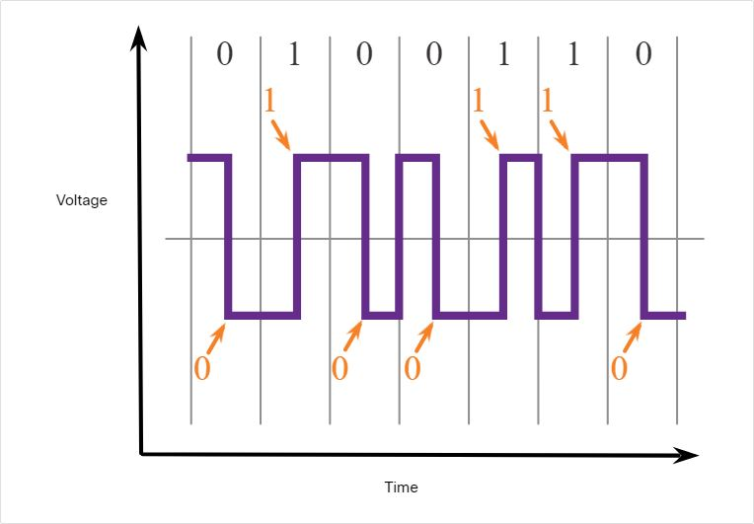Kódolás

A kódolás vagy vonali kódolás bitek sorozatának előre meghatározott kóddá történő átalakítási módszerét jelenti.

A Manchester kódolásnál például a nullát a magasról-alacsonyra, az 1-et pedig az alacsonyról-magasra feszültségátmenet jelenti.

Az átmenet az egyes bitidőszakok közepén történik.

Jelzés

A fizikai rétegnek kell előállítania a közegen továbbított 1-eseket és 0-kat ábrázoló elektromos, optikai vagy vezeték nélküli jeleket. A bitek ily módon történő megjelenítésének módját nevezzük jelzési módszernek. A fizikai réteg szabványaiban kell meghatározni az 1 és a 0 megjelenítésére használható jelek típusát. Ezt a megfeleltetést akár olyan egyszerű dolog is jelentheti, mint az elektromos vagy optikai jelek szintjének megváltozása. A hosszú impulzus például jelentheti az 1-et, a rövid pedig a 0-t.

Sávszélesség

A sávszélesség a közeg adatátviteli kapacitását jelenti.

A sávszélesség általánosan használt mértékegységei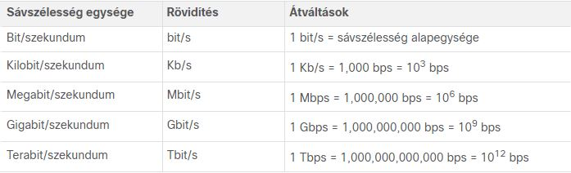:

A sávszélesség szakszókincse

A sávszélesség mérésére használt kifejezések:

1. Késleltetés
2. Átbocsátóképesség
3. Hasznos átbocsátóképesség (goodput)
4. A késleltetés azt az időtartamot jelenti, ami az adat egyik pontból a másikba történő eljuttatásához szükséges.
5. Az átbocsátóképesség a közegen adott idő alatt átvitt bitek mennyiségét jelenti.
6. 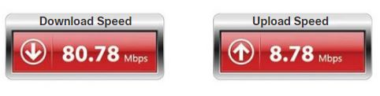A goodput értékét megkaphatjuk, ha az átbocsátóképességből kivonjuk a kapcsolat felépítésére, nyugtázásra és beágyazásra fordított forgalomtöbbletet.

A rézkábelek jellemzői

A rézkábelek a leggyakrabban használt kábeltípusok a mai hálózatokban. A rézkábel valójában nem csak egyfajta kábeltípust jelent. Három különböző típusa létezik, amelyek mindegyike meghatározott körülmények között használható.

A hálózatokban azért használunk rézkábelt, mert olcsó, könnyen telepíthető és kicsi az ellenállása az elektromos árammal szemben. Hátránya viszont, hogy korlátozott a kábelhossz és érzékeny az interferenciára.

Érzékeny az interferenciára:

Elektromágneses interferencia (EMI) vagy rádiófrekvenciás interferencia (RFI)

Áthallás: egy vezetéken haladó jel elektromos vagy mágneses mezője által keltett zavar átterjed a szomszédos vezetéken található jelre.

A rézkábelek típusai

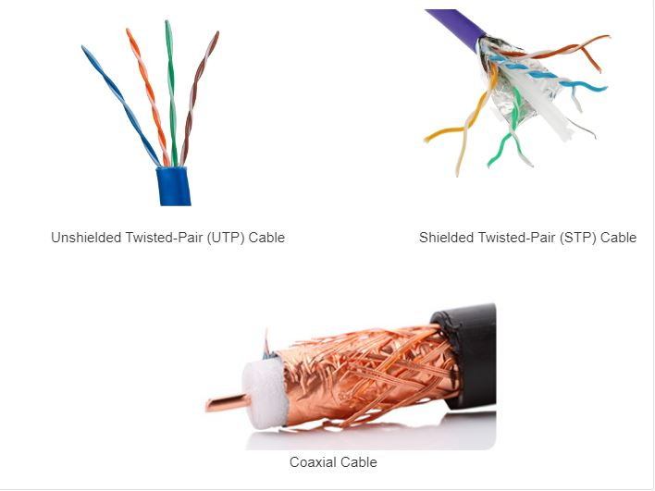

Árnyékolatlan csavart érpár (UTP)

Rj 45-ös csatlakozóban végződik

Hálózati állomások és eszközök (switch, router) összeköttetése

4 pár, színkóddal ellátott, egymással összecsavart vezetékből áll -> kívül rugalmas köpeny védi

Árnyékolt csavart érpár (STP)

Rj 45-ös csatlakozóban végződik

4 érpár -> kívül fólia árnyékolás -> +fémháló/fólia hogy a nem kívánatos jeleket ne gyűjtse össze

Koaxiális kábel

Csatlakozók: BNC, N és F típusú

Részei: legbelül -> réz vezető -> műanyag szigetelés -> rézfonatú árnyékolás -> külső köpeny

Felhasználják:

* antennák
* internet -> ügyfél telephelyén